教师教学工作量系统功能操作说明

功能一：教师核对本学期工作量（该功能由教师本人操作）
步骤1：点击【我要复核】，进入核对界面

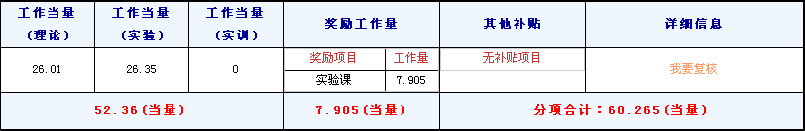

步骤2：若数据有误请选【数据有误】并填写核对说明，然后提交；若无误则选【数据无误】并提交。

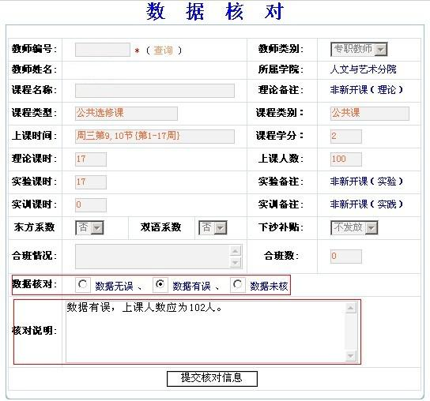
步骤3：提交核对信息，并将数据核对结论告知本分院教学主管

